  офис
  Краснодарский край, Краснодар, район Западный, Центральный мкр, ул. Октябрьская, 59
  Метро:
  18 000 000 ₽
  230 770 ₽ за м²
  Общая информация:
  Этаж: | 6 / 6
  Площадь: | 78.0 м²
  Комнаты: | None
  Здание: | административное
  Тип договора: | продажа объекта
  Пропускная система: | —
  Мебель: | есть
  Телефонные линии: | —
  14 октября, 11:18
  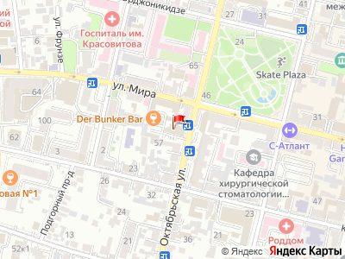
Представитель: Ольга Коренькова
Офис реальный!
Фото соответствуют!
Просторный офис с ремонтом по дизайн-проекту в самом центре Краснодара! Отличные видовые характеристики.
Два отдельных кабинета, переговорная, большой опен-спейс, кухня. Позволяет разместить до 10 рабочих мест. Так же продается вместе с офисом благоустроенное помещение уборной, не входит в указанную площадь.
Документы готовы к сделке. Один собственник. Вся сумма в договоре. Полное сопровождение сделки.
Звоните
Телефоны: +7 981 366-52-85
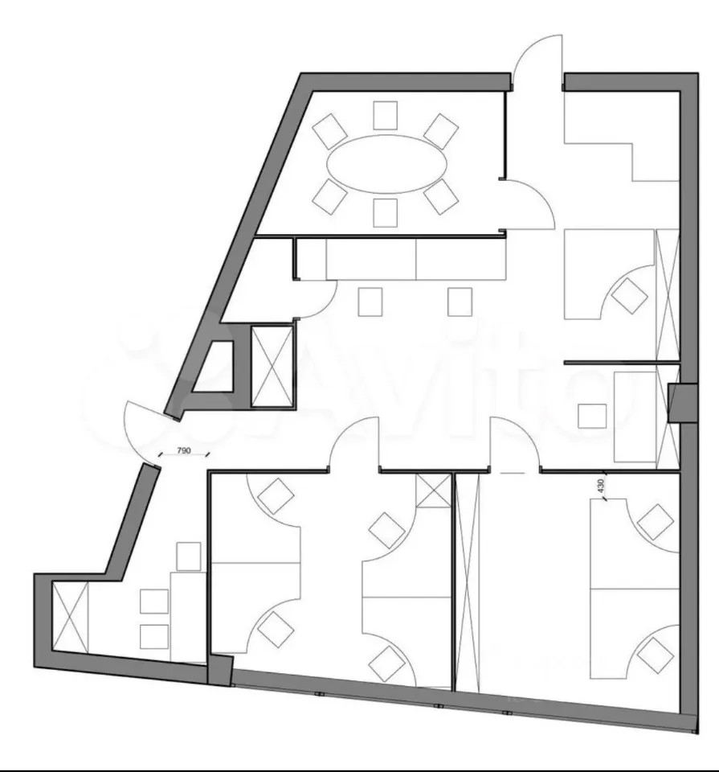 | 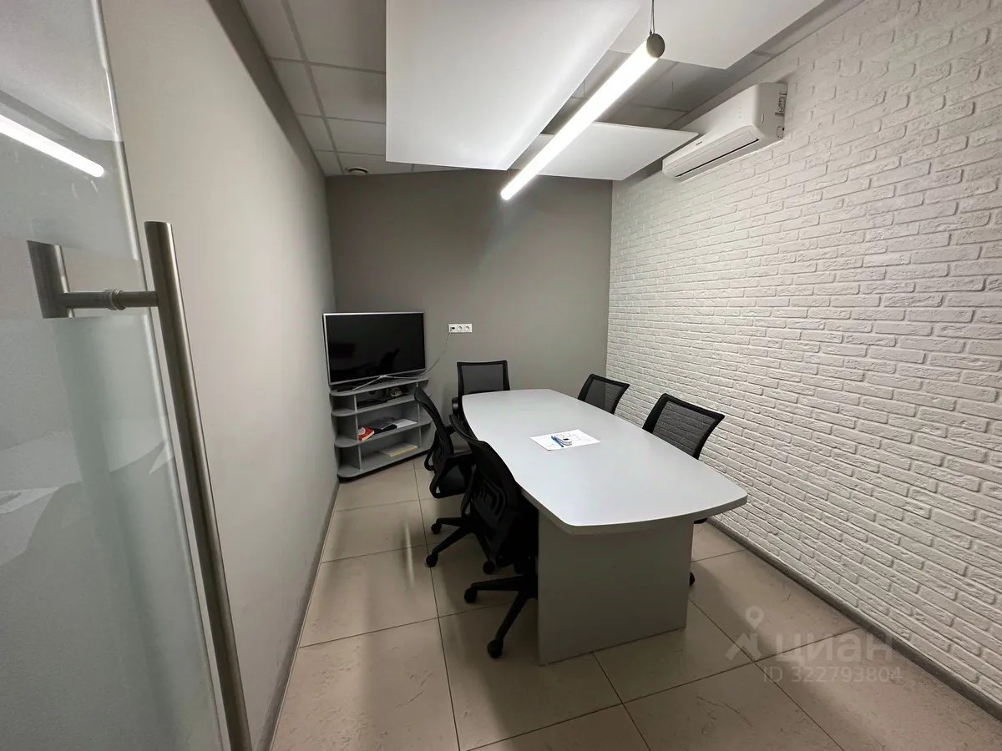
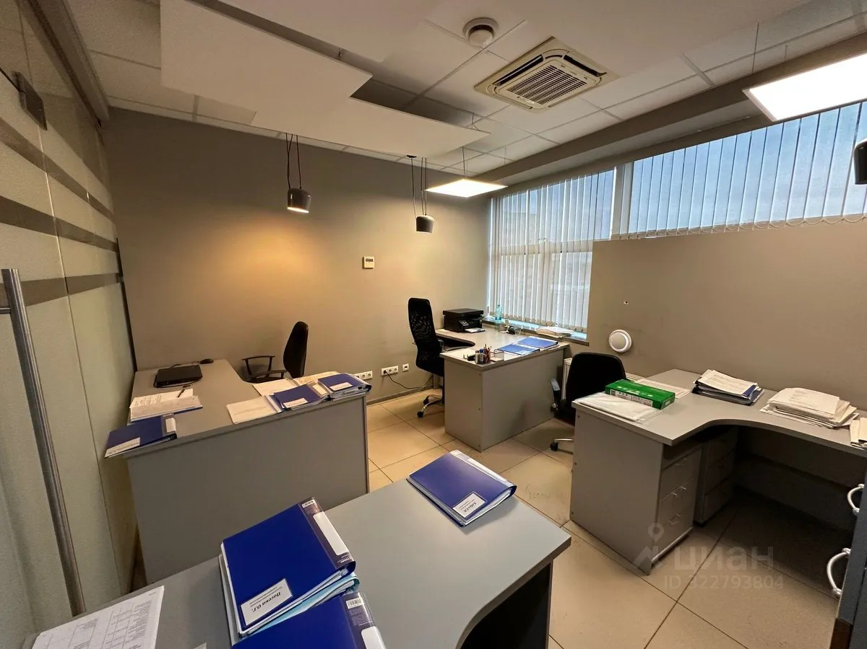 | 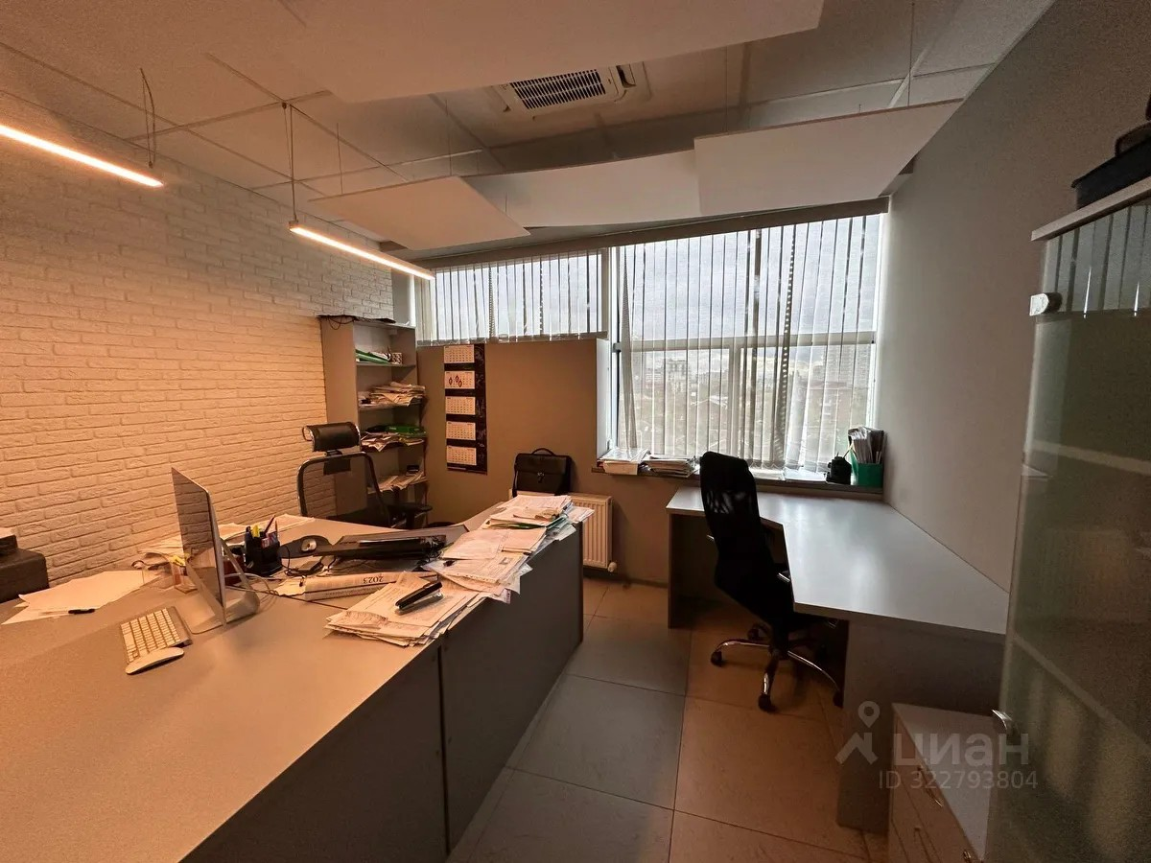
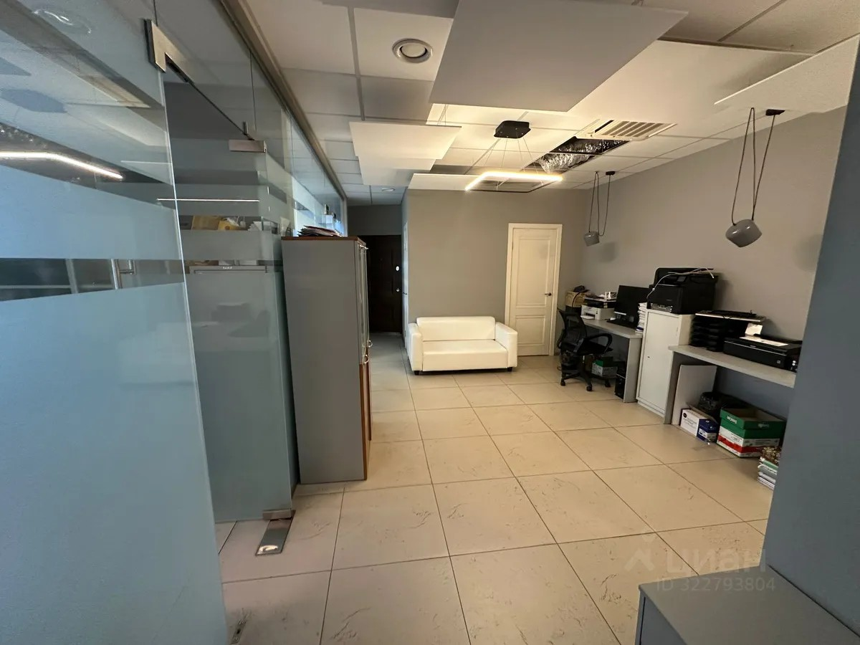 | 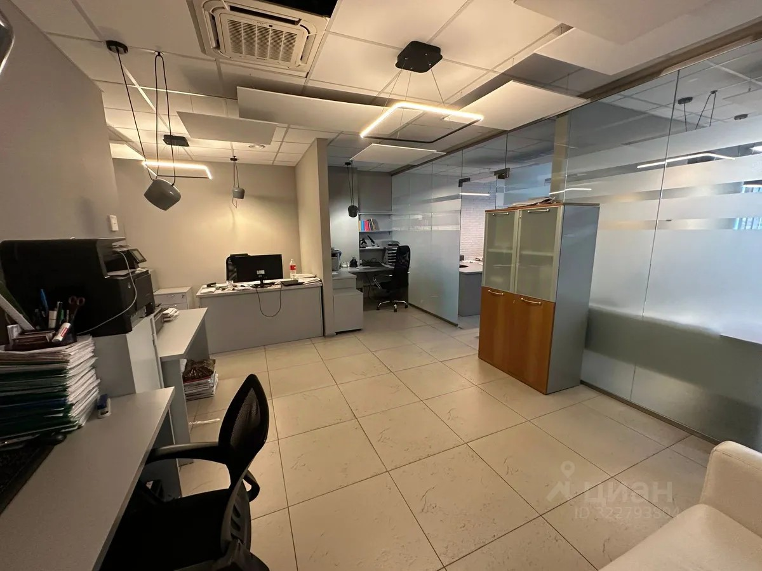
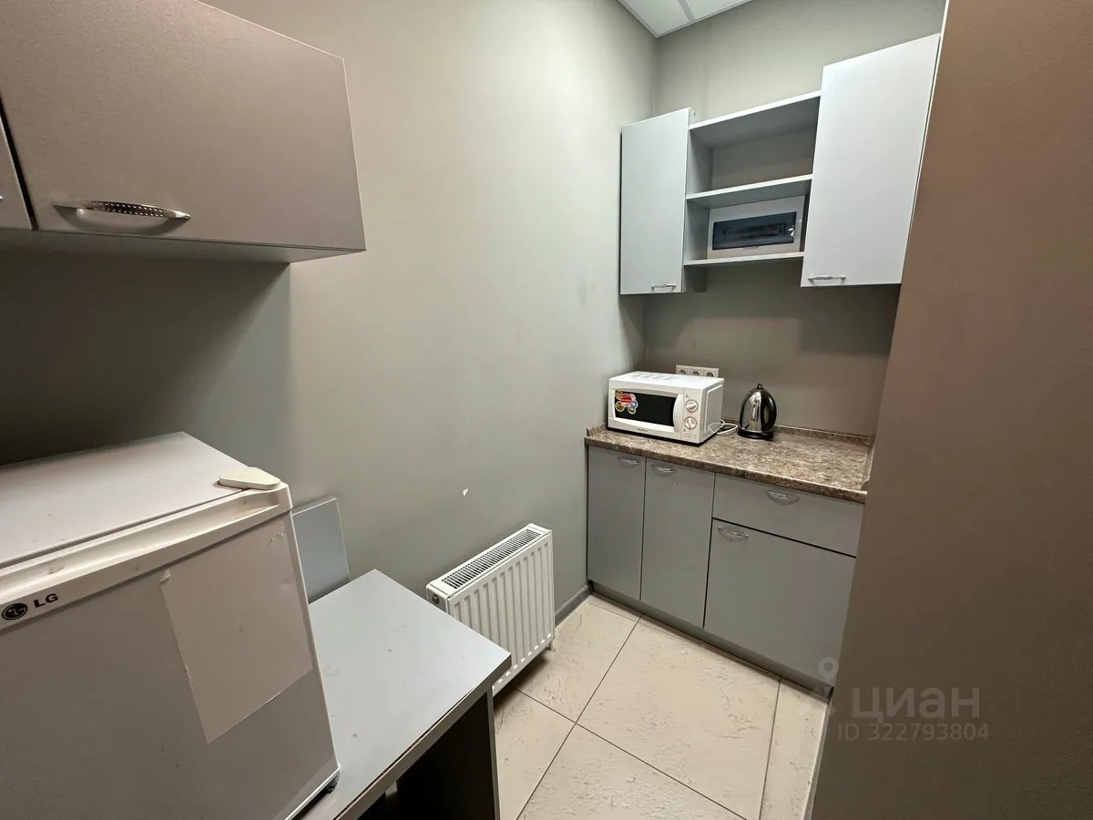 | 